


ΠΑΝΕΠΙΣΤΗΜΙΟ ΠΕΙΡΑΙΩΣ

UNIVERSITY OF PIRAEUS

Τεχνητή Νοημοσύνη
& Έμπειρα Συστήματα
Εργασία – Κύκλος Σπουδών 2020-2021

1

Η ομάδα εκπόνησης της συγκεκριμένης εργασίας είναι οι κάτωθι συμμετέχοντες:
Ονοματεπώνυμο
Αριθ.Μητρώου
e-mail
Σταύρος Πέππας
ΜΠΠΛ20064
stpeppas41@gmail.com

Περιεχόμενα
Περιεχόμενα .............................................................................................................................. 2

Ανάλυση Απαιτήσεων……………………………………………………………………………………………... 3

Εννοιολογικός Σχεδιασμός………………………………………………………………………………………. 4

Λογικός Σχεδιασμός……………………………………………………………………………………………….. 6

Υλοποίηση ΒΔ………………………………………………………………………………………………………... 7

Εφαρμογή Διεπαφής με τη ΒΔ……...…………………………………………………………………………… 11

Βιβλιογραφία………………………………………………………………………………………………………… 17

ΣΚΟΠΟΣ

Η εργασία αυτή αφορά τον κλάδο της Ρομποτικής στην Επιστήμη των Υπολογιστών και έγινε χάρη στο μάθημα της Τεχνητής Νοημοσύνης.

Αρχικά, αγοράστηκε εξοπλισμός Arduino, μελετήθηκε, κατασκευάστηκε και προγραμματίστηκε σε ένα ρομπότ αποφυγής αντικειμένων, ονόματι Robby. O μοναδικός σκοπός του Robby είναι να αποφεύγει αντικείμενα για όσο δυνατόν κρατάει η μπάταρία του.
Επιλέχτηκε αυτή η εργασία, γιατί ο κατάλληλος σχεδιασμός πορείας των μεταφορικών μέσων τεχνολογίας που όλο και περισσότερο χρησιμοποιούμε είναι κομβικής σημασίας στην ανάπτυξη των μεταφορικών μέσων με Τεχνητή Νοημοσύνη ( βλέπε Google self-driving car).

Σε αυτήν την εργασία παρουσιάζω ένα ρομπότ που είναι φτιαγμένο για να αντιλαμβάνεται τα περισσότερα από τα εμπόδια στο δρόμο του, να τα αποφεύγει πηγαίνοντας πίσω και στρίβωντας σε μια πιο ευνοϊκή κατεύθυνση.
Αυτό το μοντελο ρομπότ βρίσκει εφαρμογές στις ηλεκτρικές σκούπες, στην επιστομονική εξερεύνηση αλλά και διάσωση έκτακτης ανάγκης σ
ε απομονωμένα περιβάλλοντα.

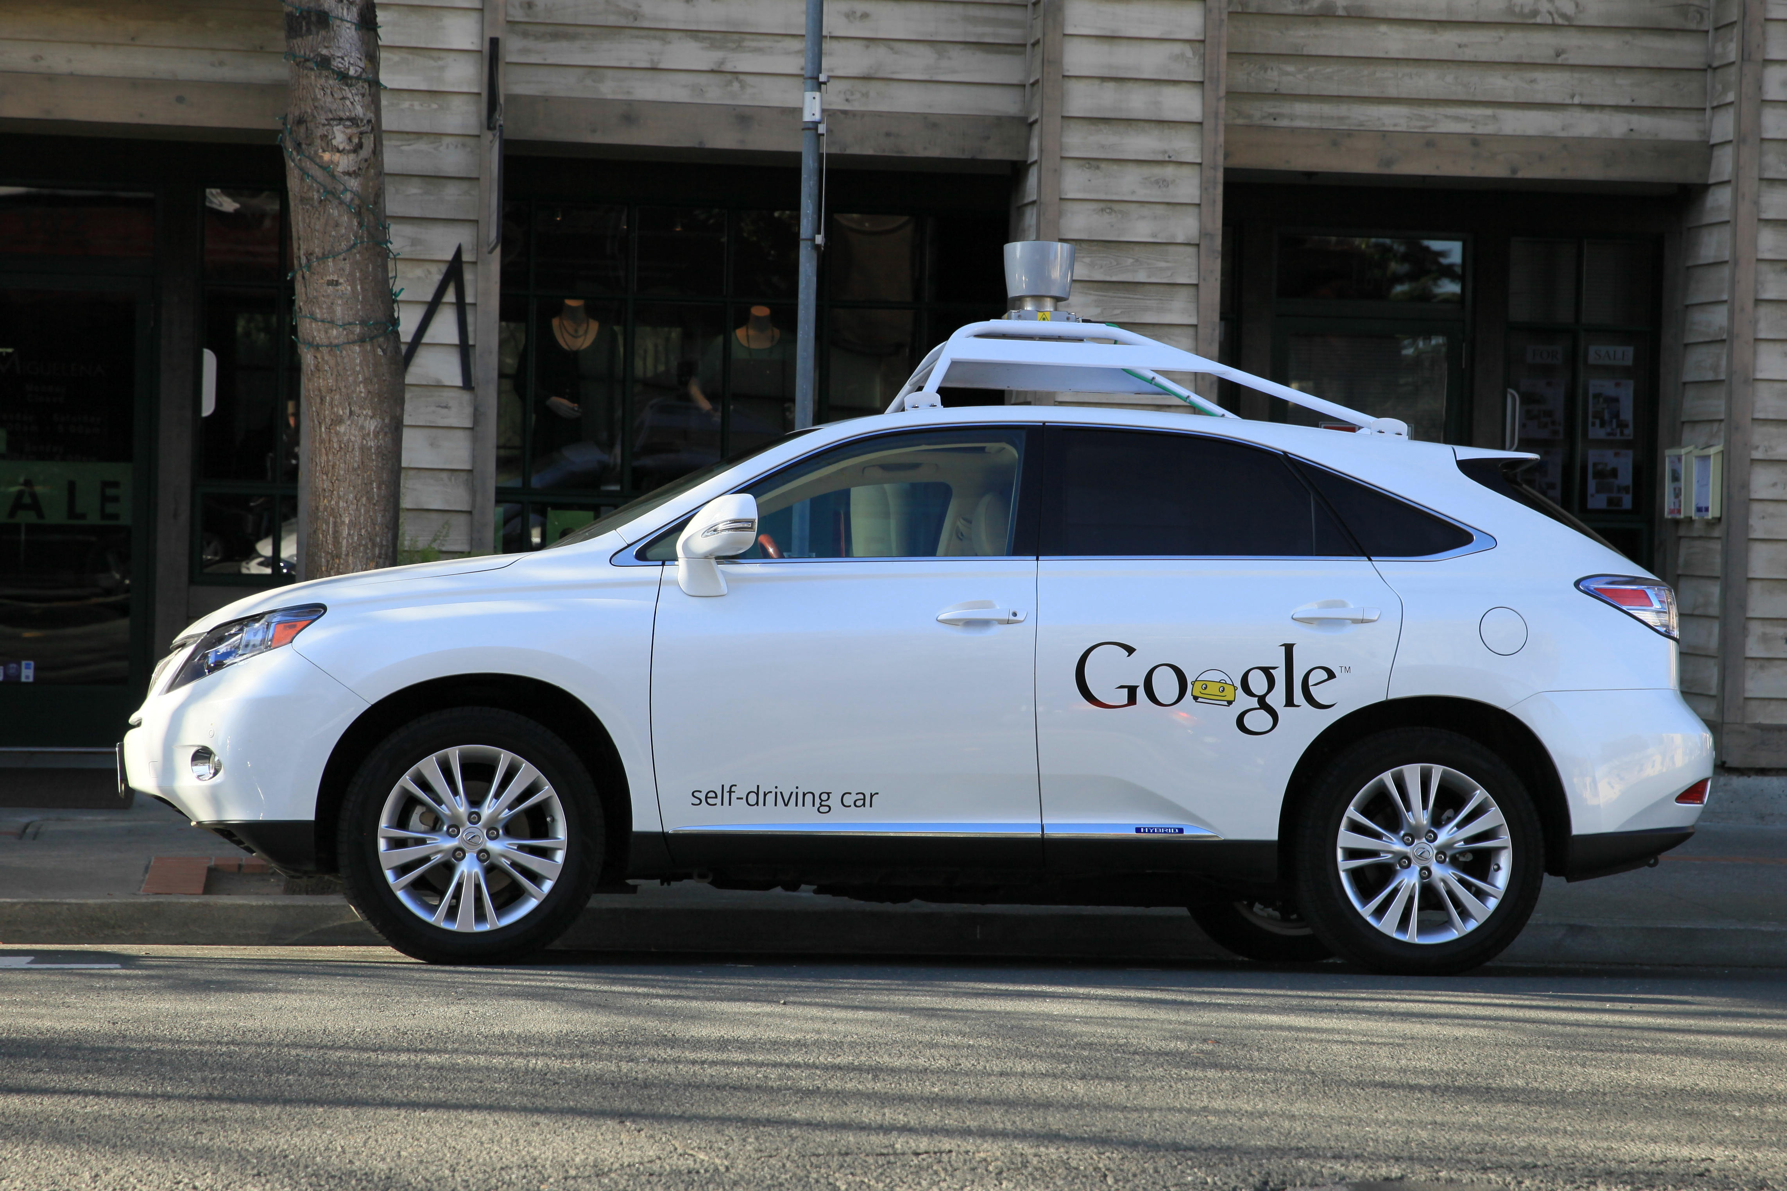
Google self-driving car

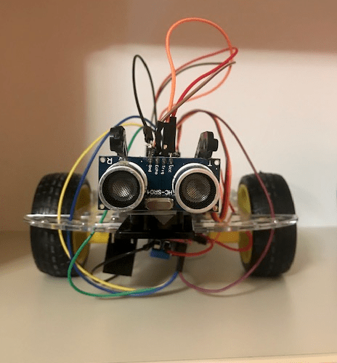
Robby the Robot

ΕΞΑΡΤΗΜΑΤΑ / ΥΛΙΚΑ
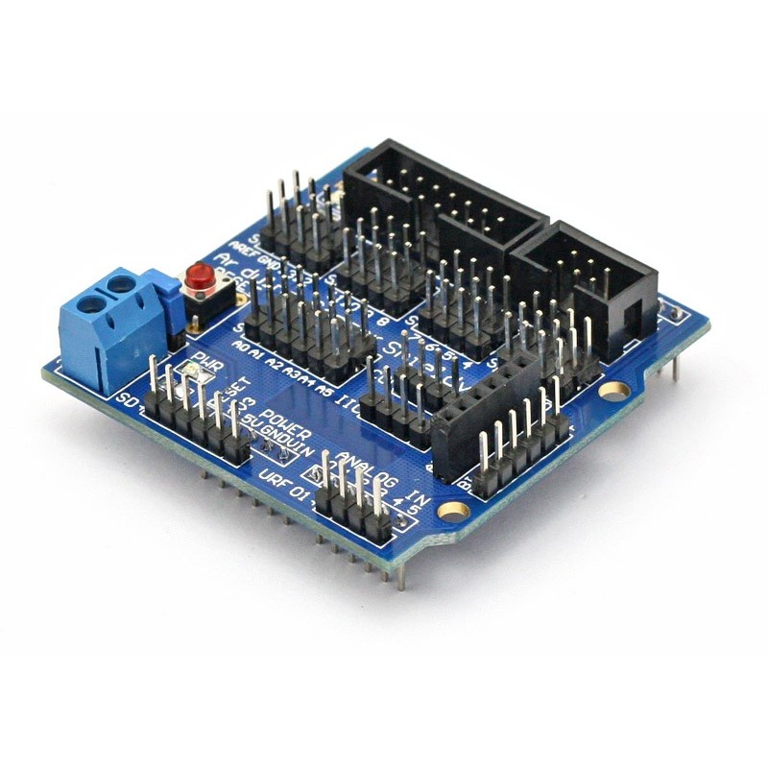
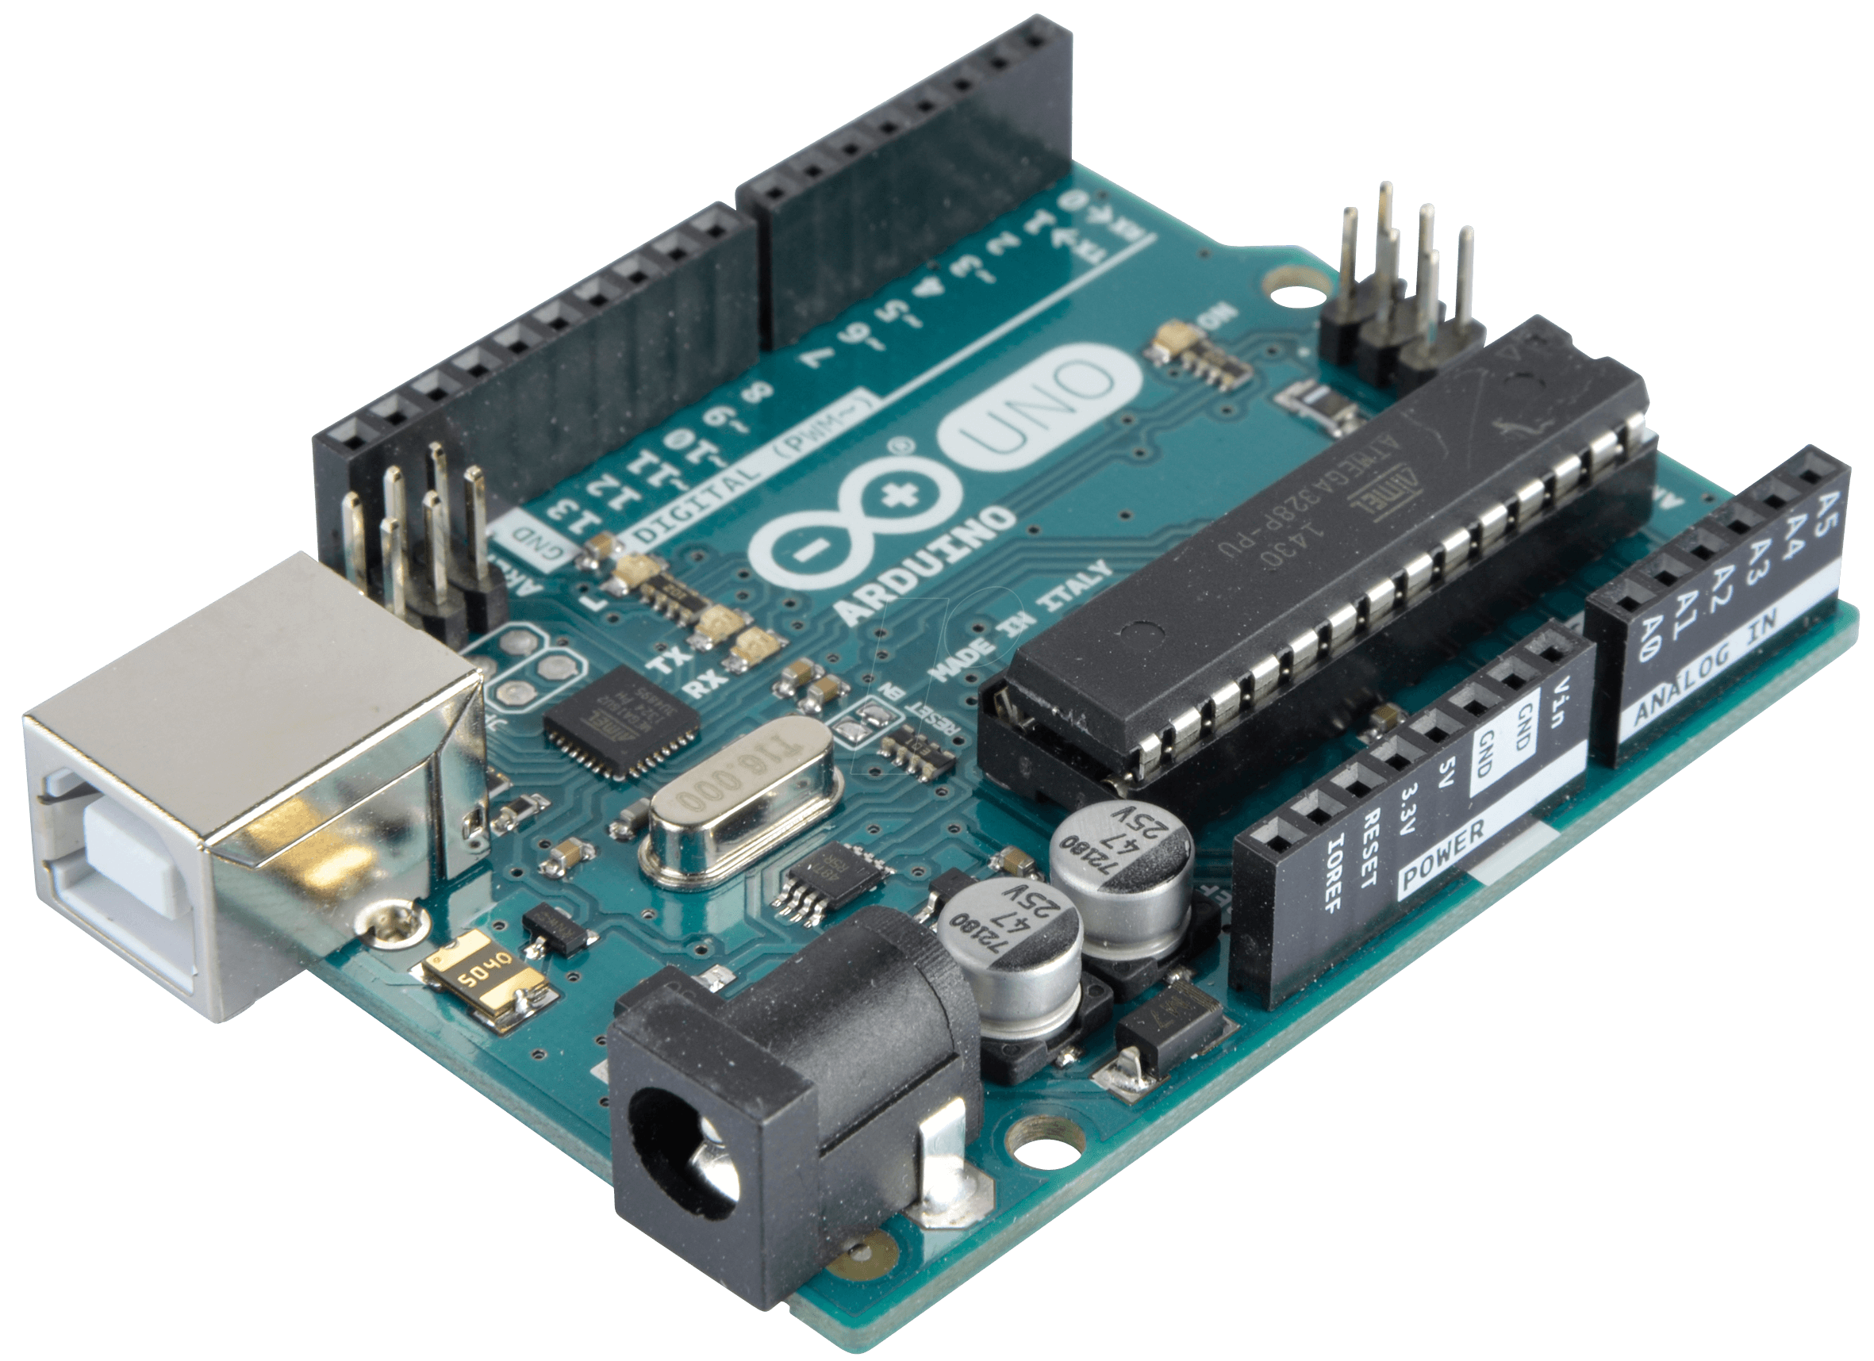
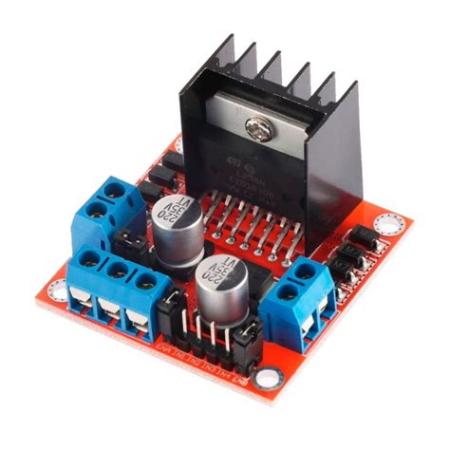

Arduino Sensor Shield Arduino Uno R3 L298N Motor Driver

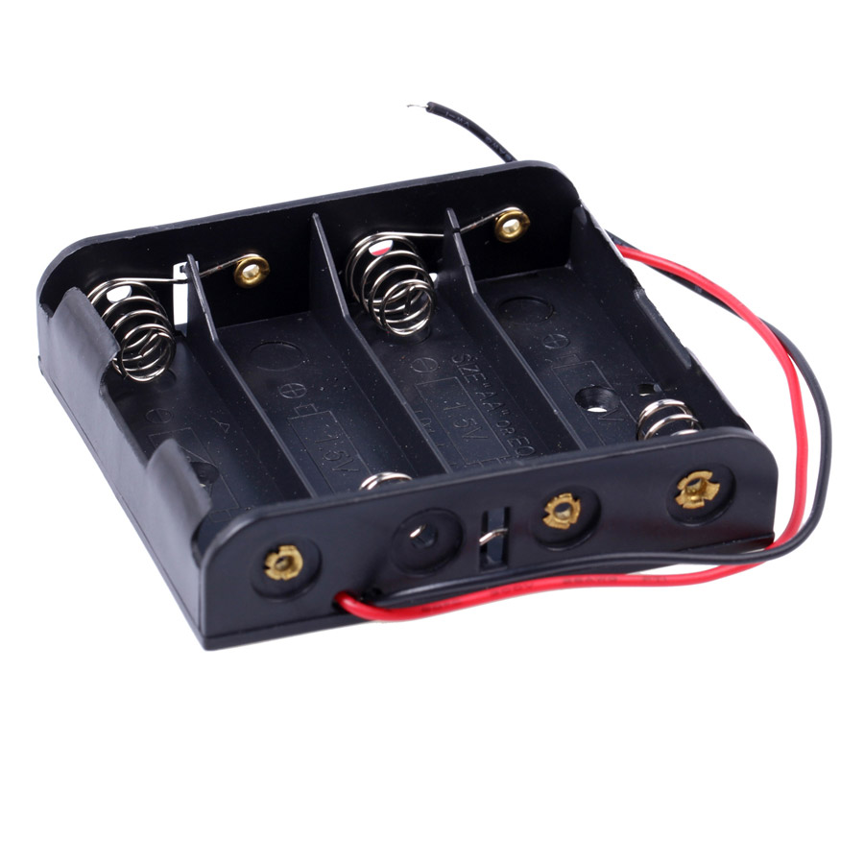
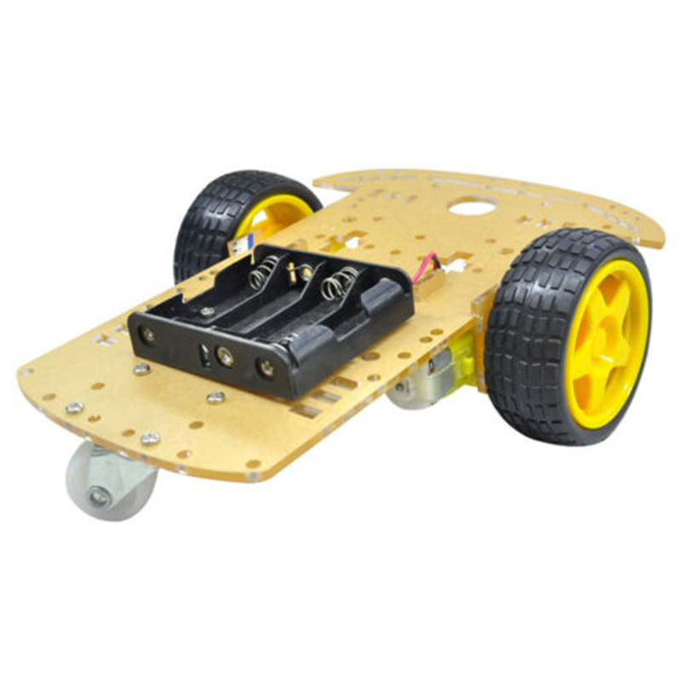
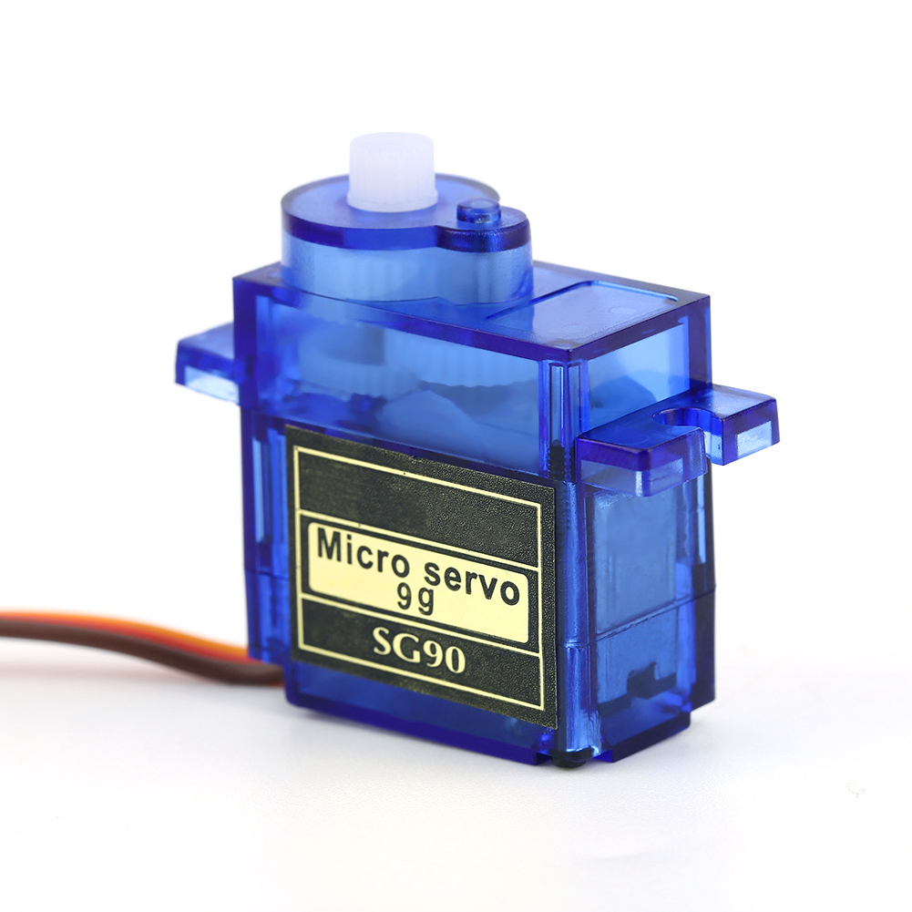

Battery Holder Car Chassis Servo Motor

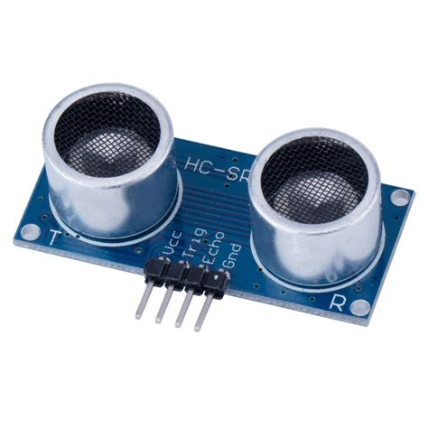
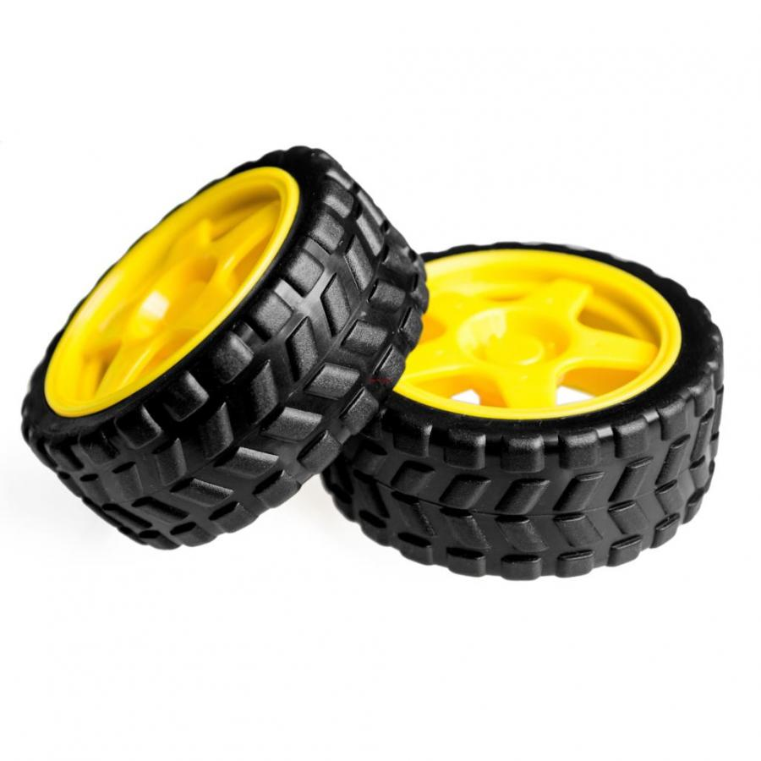
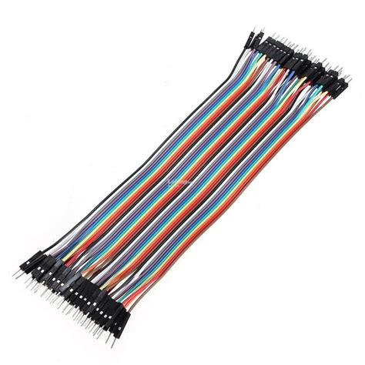

Ultrasonic Sensor Car Wheels Jumper Wires
ULTRASONIC SENSOR HC-SR04

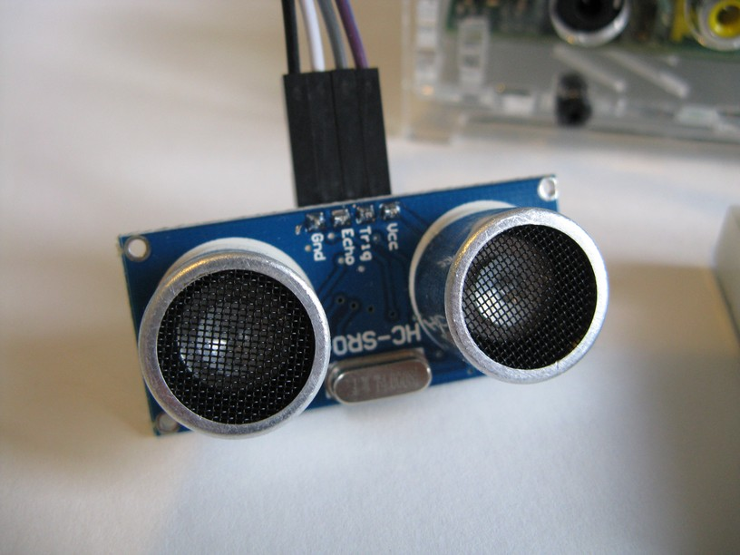
O HC-SR04 είναι ένας αισθητήρας που μπορεί να μετρήσει την απόσταση. Εκπέμπει υπέρηχο στα 40,000 Hz, που ταξιδεύει στον αέρα και αν υπάρχει αντικείμενο ή εμπόδιο στην πορεία του θα επανέλθει στη μονάδα.
Πάμε να δούμε τώρα πώς γίνεται αυτό.

O αισθητήρας έχει 4 ακροδέκτες, δύο εκ των οποίων αφορούν το ρεύμα, οι άλλοι δύο είναι το Trigger Pin και το Echo Pin. Ο Arduino στέλνει έναν παλμό στον αισθητήρα μέσω του Trigger Pin. Με το που λάβει αυτόν τον παλμό ο αισθητήρας ξεκινάει το χρονόμετρο.
Στην συνέχεια, εκπέμπει το σήμα από την μία πλευρά και με το που το ανιχνεύει από την άλλη πλευρά, στέλνει στον Arduino έναν παλμό μέσω του Echo Pin, του οποίου το πάχος αντιπροσωπεύει τον χρόνο που έκανε να φτάσει το ηχητικό σήμα στο εμπόδιο και να γυρίσει πίσω. Πώς υπολογίζει την απόσταση ο αλγόριθμός; Εύκολα, από τον ακόλουθο τύπο.

S = (V x t)/2 S=απόσταση
V=ταχύτητα του ήχου=340 m/s
t= χρόνος που έκανε να επιστρέψει το σήμα
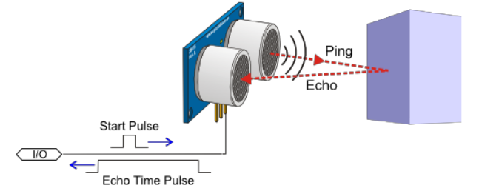

Για παράδειγμα, εάν το αντικείμενο απέχει 20 εκατοστά από τον αισθητήρα και εφόσον η ταχύτητα του ήχου είναι 340 m/s ή 0,034 cm/μs, δίνεtαι ότι το ηχητικό κύμα θα πρέπει να ταξιδέψει περίπου για 588 μικροδευτερόλεπτα.
Ωστόσο, ο παλμός από το Echo Pin θα είναι διπλάσιος από αυτόν τον αριθμό επειδή το ηχητικό κύμα πρέπει να ταξιδέψει προς τα εμπρός και να αναπηδήσει προς τα πίσω. Έτσι, για να πάρουμε την απόσταση σε cm πρέπει να πολλαπλασιάσουμε την λαμβανόμενη τιμή χρόνου ταξιδιού από την καρφίτσα ηχούς με το 0,034 (ταχύτητα ήχου) και να τη διαιρέσουμε με το 2.

Περιορισμοί αισθητήρα

Ο αισθητήρας λειτουργεί αξιόπιστα από 2-400 εκατοστά. Οι περιορισμοί του αισθητήρα υπερήχων είναι ότι τα ηχητικά κύματα από ορισμένα αντικείμενα μπορεί να μην ανιχνευθούν, λόγω του σχήματος τους ή θέσης τους που είναι κατά τρόπο τέτοιο, ώστε το κύμα να αναπηδά και να εκτρέπεται μακριά από τον αισθητήρα και ώς αποτέλεσμα να μην γυρνάει ποτέ σε αυτόν.

Είναι επίσης δυνατό το αντικείμενο να είναι πολύ μικρό για να αντικατοπτρίζει αρκετό από τον ήχο να επιστρέψει στον αισθητήρα που θα ανιχνευθεί. Τα αντικείμενα μπορούν να απορροφήσουν το ηχητικό κύμα όλα μαζί (ύφασμα, χαλιά κ.λπ.), τα οποία σημαίνει ότι δεν υπάρχει τρόπος για τον αισθητήρα να τα ανιχνεύσει με ακρίβεια.

